Участие граждан в корпорации
5 апреля в гимназии № 83 г. Тюмени прошёл открытый урок права на тему «Участие граждан в корпорациях», с которой учащихся познакомила судья Арбитражного суда Тюменской области А.В. Щанкина. Участниками лекции стали учащиеся 10-х и 11-х классов, стоящие на пороге взрослой жизни, которым предстоит сделать выбор, будущей профессии.
Анна Владиславовна рассказала ребятам о формах предпринимательской деятельности, об основных признаках юридического лица. Лектор привела несколько классификаций юридического лица.
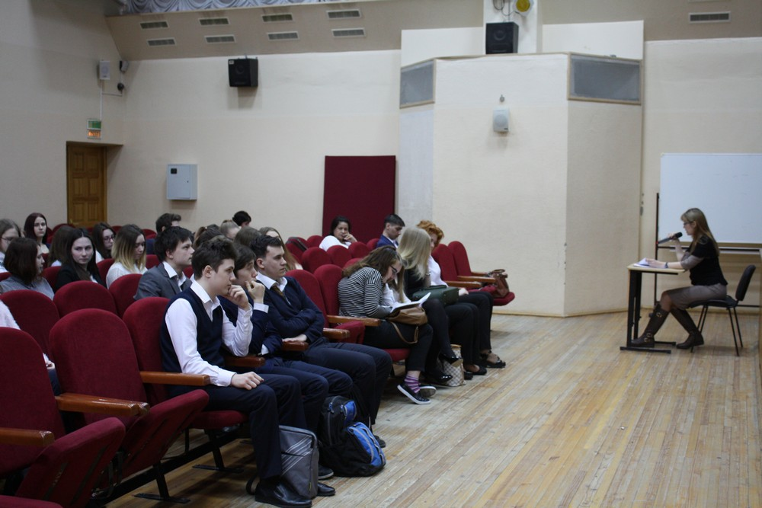
Учащиеся узнали, что такое корпорация, а также о том какими обязанностями и правами обладают члены корпораций.
Анна Владиславовна подчеркнула, что директор- это не просто хорошая должность и приличная заработная плата, это также колоссальная ответственность за деятельность корпорации. Директор может быть привлечен к корпоративной социальной ответственности, имущественной, дисциплинарной, административной и уголовной ответственностям.
В завершении лекции Анна Владиславовна познакомила ребят с деятельностью Арбитражного суда и пригласила пройти практику в Арбитражном суде.

